《院士下田记》系列记录片
各位同学：
《院士下田记》系列纪录片已整合至易班课群，请同学们加入易班课群观看。具体步骤如下：
1.进入易班界面后点击“我的”栏目。
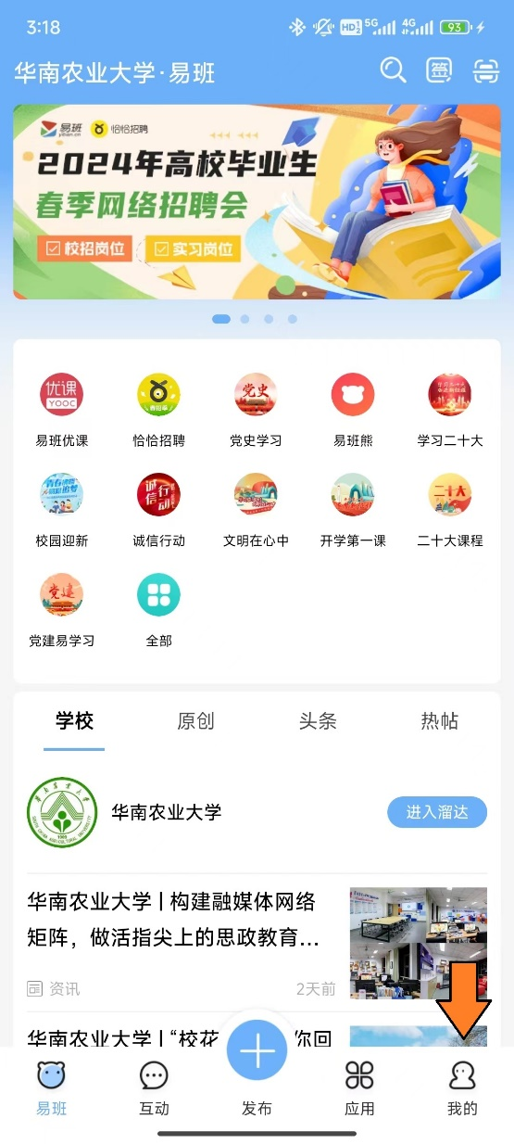
2.在“我的”栏目中点击“易班优课”。
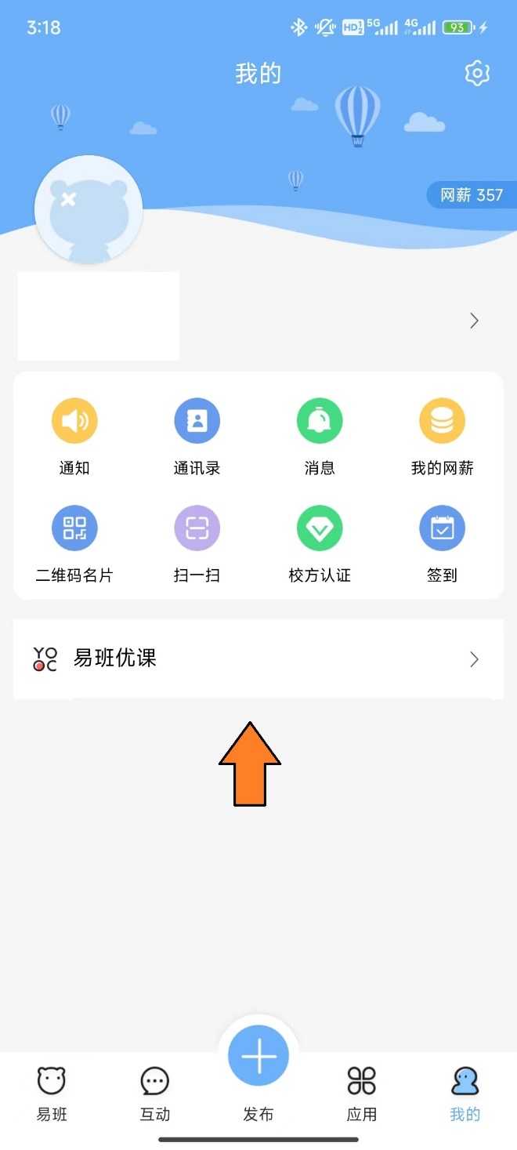
3.进入“易班优课”后点击下方“课群”栏目。
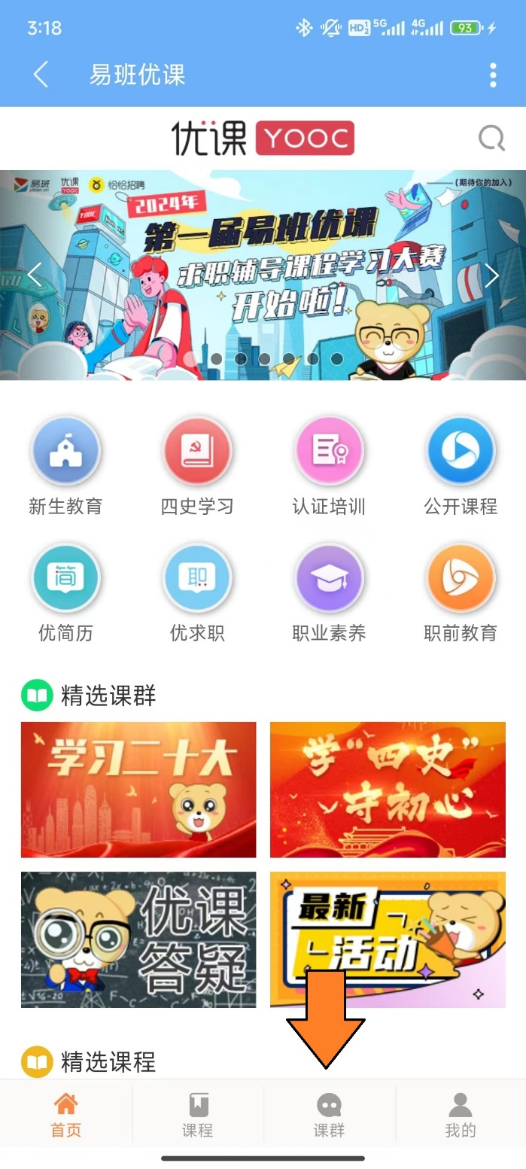
4.在“课群栏目”中点击正下方“添加课群”。
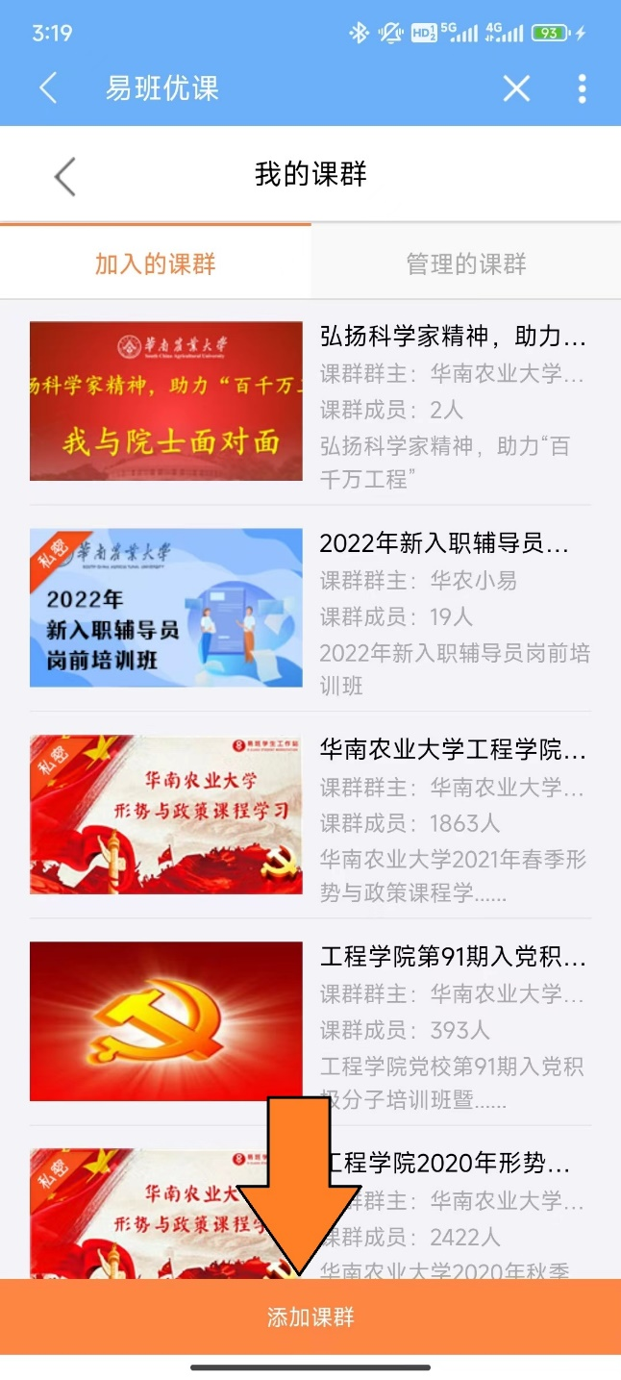
5.输入课群二维码即可加入课群。
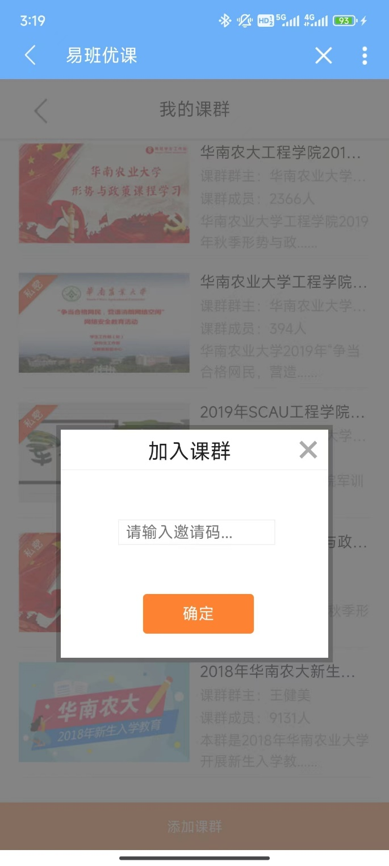
6.在课群中点击“课群课程”即可在线观看视频，点击“学习资料”即可查阅“百千万工程”相关学习材料。
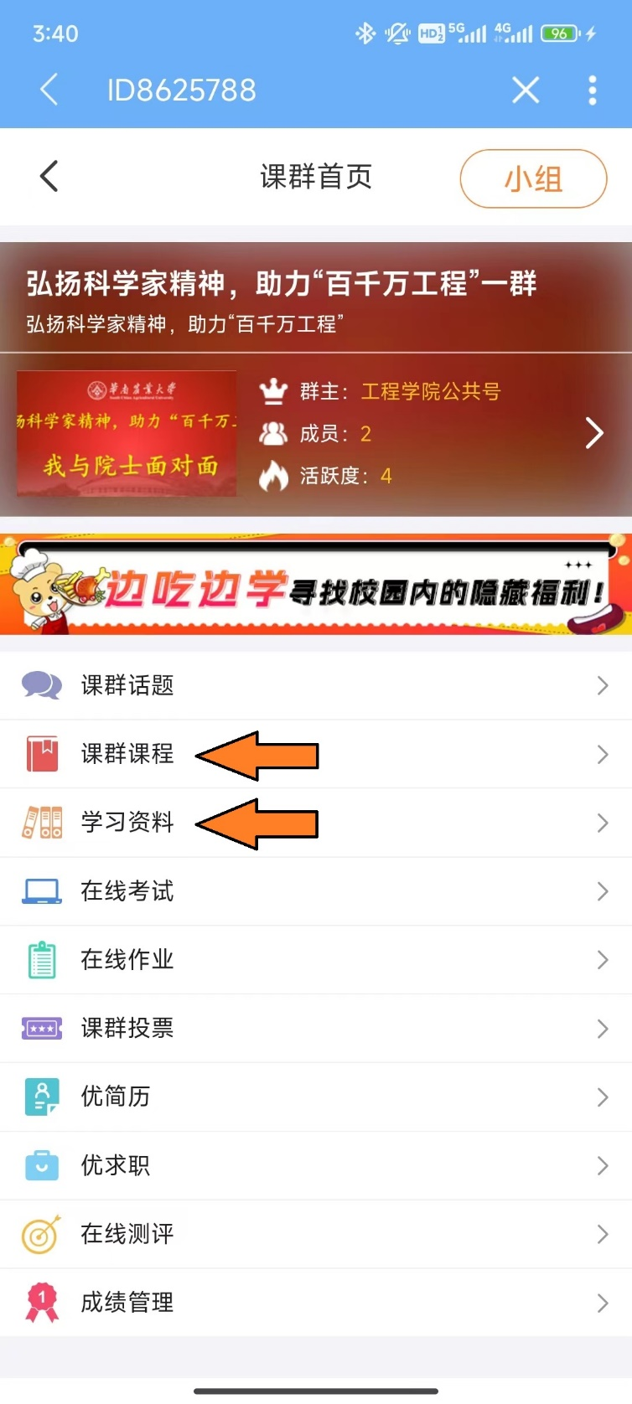
7.课群二维码：
一群：VEEZJ6LD
二群：5ZULL8R5

纪录片简介
1、第一季 第一集：《傅老的花田喜事》
主讲人：傅延栋院士
简介：讲述了“世界油菜杂交之父”傅延栋院士，解决中国油菜种植难题的科研之路。傅延栋院士已经85岁高龄，依然奋战在油菜育种第一线，有时候一天能在田里待上七八个小时。从高油酸油菜到饲料油菜，再到抗根肿病油菜，傅廷栋开启了新一轮追着油菜到处跑的旅程。

2、第一季 第二集：《一生只为“一条鱼”》
主讲人：桂建芳院士
简介：讲述了桂建芳院士如何一步步攻克鲫鱼新品种的培育难关。每年4～6月是鲫鱼的繁殖期，也是桂建芳院士最忙碌的时候，为了让中国人吃上更鲜美的鱼，从实验室到田间鱼塘，一尾尾不起眼的鱼苗，凝聚着桂建芳团队几十年的心血。

3、第一季 第三集：《小菌物 大情怀》
主讲人：李玉院士
简介：讲述了中国食用菌领域唯一的院士李玉如何实践食用菌强国的梦想。在云南省石林彝族自治县，李玉指导农民处理木耳种植时，遇到霉菌感染；在吉林省蛟河市，看到农户种植灵芝时遭遇病害……李玉想通过科技手段，选取抗感染能力强的品种，帮助农户解决难题。

4、第一季 第四集：《筑梦智慧农场》
主讲人：罗锡文院士
简介：讲述了农业机械领域的罗锡文院士，推广智慧农机、构建智慧农场的故事。一场12级台风过后，罗锡文辗转在智慧农场的田间地头，解决了水稻倒伏收获难题，面对突遇的暴雨，罗锡文亲自下田，检查水稻直播机的播种是否受到影响等。

- 第一季 第五集：《“土壤医生”的新挑战》
主讲人：沈其荣院士
简介：讲述了土壤与生物有机肥领域沈其荣院士潜心钻研，推广生物有机肥的故事。果树根系浅层化是困扰许多果农的难题，沈其荣经常到江苏南京周边的果园指导科学施肥方法。除此之外，还准备迎接一项新的挑战，在吉林白城镇赉县，他要帮助一家企业，对盐碱地进行改良。

- 第二季 第一集：《“无人农场”的守望者》
主讲人：罗锡文院士
简介：讲述了农业机械领域的罗锡文院士，推广智慧农机、构建智慧农场的故事。一场12级台风过后，罗锡文辗转在智慧农场的田间地头，解决了水稻倒伏收获难题，面对突遇的暴雨，罗锡文亲自下田，检查水稻直播机的播种是否受到影响等。

7、第二季 第二集：《情系科技小院》
主讲人：张福锁院士
简介：讲述了植物营养学家、中国工程院院士张福锁扎根乡村，建立科技小院的故事。从2009年起，张福锁带领中国农业大学的师生们在河北省曲周县建立第一个科技小院，14年来他深入田间地头，带领学生驻扎在乡村，与农民同吃同住同劳动，为全国139个村庄解决一个个科技难题。

8、第二季 第三集：《“辣椒校长”育种忙》
主讲人：邹学校院士
简介：讲述“辣椒”院士邹学校30多年来，带领团队培育出160多个辣椒品种，让中国辣椒种植面积由过去不足300万亩，达到现在的1.2亿亩的故事。除了日常下田，帮助农户解决问题外，邹学校还要将自己的工作同国家需要、农民要求、市场需求相结合，兼任湖南农业大学校长的他比以前更忙了，他用小辣椒大产业改变着无数人的命运。

9、第二季 第四集：《棚菜走进千万家》
主讲人：李天来院士
简介：讲述中国工程院“棚菜”院士李天来，推广新的种植模式，让大棚蔬菜走进千家万户的故事。为解决北方冬季“吃菜难”问题，自1982年开始，李天来投身到研究北方寒区冬季蔬菜高产优质节能生产难题当中。新疆白杨市的蔬菜大棚建设落后，李天来带领团队下棚里查看大棚的建设问题。在辽宁省北票市，由于高温，番茄种植遭遇多种问题，为了推广新的种植模式，李天来奔走于实验室与大棚间，让大棚蔬菜走进千家万户。

10、第二季 第五集：《“90”后茶院士》
主讲人：陈宗懋院士
简介：讲述了中国第一位茶领域的院士陈宗懋带领团队致力于茶树绿色防控的故事。自1962年起，陈宗懋为了保障中国的茶叶质量，在茶叶植保领域和农药残留领域取得多项突破性研究。杭州西湖畔梅家坞是龙井茶的核心产区，为了让茶农减少对农药的使用，陈宗懋提出绿色防控，并研究起来茶园里害虫和茶树、天敌之间的关系。2023年五月，进入了茶园里病虫害的监控期，90岁的陈宗懋又忙碌起来。

